|  |  |  |
| --- | --- | --- |
|  | Votre contact : ---  Votre référence : 23571 | cotation@zen-fr.com  02.53.35.70.10 |

|  |
| --- |
|  |

A LA DECOUVERTE DES EMIRATS

08 jours / 07 nuits

Les Emirats Arabes Unis sont une fédération de 7 émirats, fondée en 1971 et situés sur la côte orientale de la péninsule arabique, à l’entrée du Golfe arabo-persique. Vous pourrez découvrir ses somptueux gratte-ciel à quelques centaines de mètre du désert et des chameaux, ou encore arriver dans l’aéroport de Dubaï ultramoderne, climatisé, alors qu’il fait plus de 50°, ou mieux encore, pouvoir jouer au golf, grâce à des infrastructures hors du commun, à proximité du désert…Absolument surréaliste !

LES ETAPES

**Jour 01 : Paris**  **Dubaï**

**Jour 02 : Dubaï**

**Jour 03 : Dubaï / Abu Dhabi / Dubaï**

**Jour 04 : Dubaï / Sharjah / Ajman / Dubaï**

**Jour 05 : Dubaï / Al Ain / Dubaï**

**Jour 06 : Dubaï / Désert / Dubaï**

**Jour 07 : Dubaï**

**Jour 08 : Dubaï**  **Paris**

le programme

**Jour 01 : Paris**  **Dubaï**

|  |
| --- |
| Rendez-vous des participants à l’aéroport de Paris CDG. Formalités d’enregistrement et d’embarquement. |
| **Envol à destination de Dubaï.** Toutes prestations à bord. |
| **Arrivée à Dubaï.** Accueil et transfert à l’hôtel avec votre guide francophone. |
| Nuit à l’hôtel. |

**Jour 02 : Dubaï**

|  |
| --- |
| Petit déjeuner à l’hôtel. |
| Ce matin, la visite commencera à **Blue Waters Island**, une île divisée en différentes zones de résidences, commerces, divertissements et hôtels. L’Ain Dubaï ou **le « Dubaï Eye »**, la plus grande roue au monde, est l’attraction phare de cette destination lifestyle. |
| Continuation vers **Palm Jumeirah**, la plus grande île artificielle du monde en forme de palmier connue pour ses hôtels fastueux, ses appartements chics, ses restaurants et clubs de plage haut de gamme. |
| Un arrêt à la pointe vous offrira une vue parfaite sur le fabuleux hôtel **Atlantis The Palm.** |
| Déjeuner dans un restaurant local. |
| **Souk Madinat Jumeirah** sera votre prochaine étape, une reconstitution authentique d’un ancien marché avec un style oriental traditionnel et des boutiques et restaurants d’ambiance sous une arcade couverte en bois donnant sur un canal d’eau scintillant. |
| Arrêt photo au **Burj Al Arab**, célèbre tour en forme de voile. |
| Votre visite se terminera dans le bâtiment le plus haut du monde, **Burj Khalifa** (visite extérieure), situé juste à côté du **Dubai Mall**, l’un des plus grands centres commerciaux du monde, et avec plus de 1200 magasins et points de vente, ainsi que son immense aquarium. |
| Vous pourrez assister en fin d’après-midi au **spectacle des fontaines.** |
| **Diner au restaurant ABD EL WAHAB avec vue sur le Burj khalifa et la fontaine.** |
| Nuit à l’hôtel. |

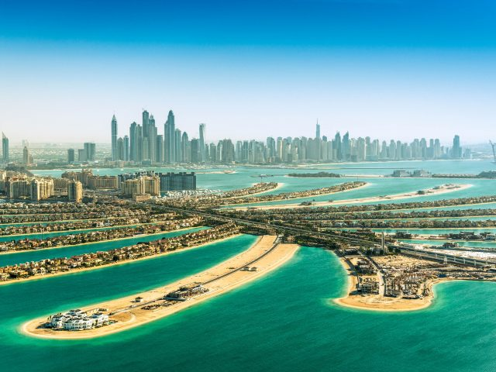

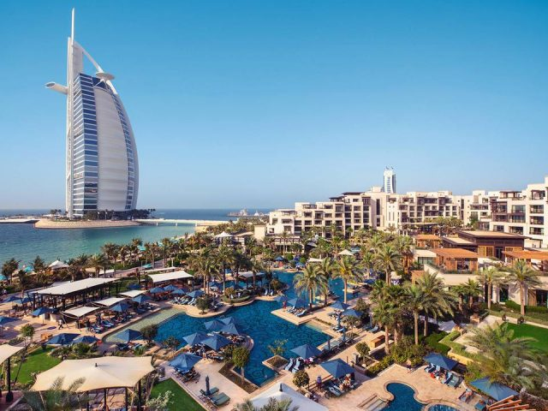

**Jour 03 : Dubaï / Abu Dhabi / Dubaï**

|  |
| --- |
| Petit déjeuner à l’hôtel. |
| **Journée consacrée à la découverte d’Abu Dhabi**, capitale des Emirats Arabes Unis et berceau de la culture, signifiant « Terre de Gazelle » en arabe. |
| La première étape de notre visite se fera à l’**Emirates Palace Hotel**, somptueuse propriété emblématique qui s’étend sur un kilomètre d’aile en aile, et 1,3 km de plage privée. |
| Déjeuner dans un restaurant local. |
| Continuation de votre parcours vers le **musée du Louvre**, rassemblant différentes cultures pour apporter un éclairage nouveau sur ces histoires communes de l’humanité, au-delà des civilisations, des époques ou des lieux individuels (Note : le musée du Louvre est fermé les lundis). |
| Dernier arrêt à la **grande mosquée Sheikh Zayed**, l’une des plus grandes mosquées du monde, abritant le plus grand lustre du monde et un tapis artisanal. Elle ne se présente pas seulement comme un design unique tiré de plusieurs pays musulmans, mais aussi comme la seule mosquée qui capture les interactions uniques entre l’islam et les cultures du monde. |
| Retour à Dubaï. |
| Dîner et nuit à l’hôtel. |

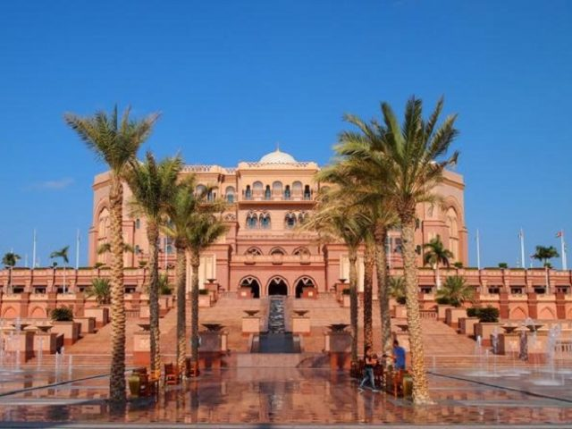

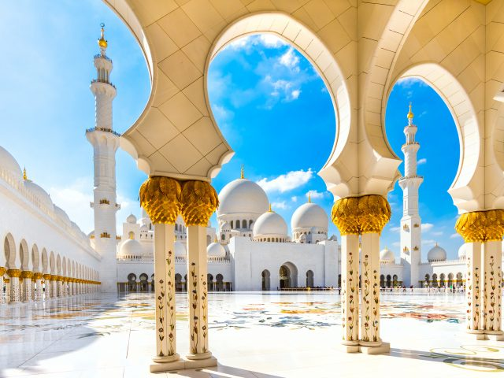

**Jour 04 : Dubaï / Sharjah / Ajman / Dubaï**

|  |
| --- |
| Petit déjeuner à l’hôtel. |
| **Journée consacrée à la découverte de Sharjah et Ajman, dans les Emirats du Nord.** |
| Sharjah, signifie en arabe le soulèvement faisant référence au soleil, son architecture est principalement islamique, car la plupart des bâtiments gouvernementaux ont des dômes. |
| **Arrêt au « Souk central »**, également connu sous le nom de « Souk bleu », c’est un point de repère emblématique sur la carte de Sharjah avec plus de 600 boutiques réparties sur deux niveaux. Vous trouverez de tout, des montres et vêtements modernes aux bibelots et souvenirs authentiquement locaux… |
| Passage par le **« Souq Al Arsah »** autrefois un marché pour les commerçants de Perse, d’Inde et des tribus bédouines qui échangeaient du charbon de bois contre du riz, et aujourd’hui, considéré comme l’un des lieux touristiques populaires de Sharjah. |
| Déjeuner dans un restaurant local. |
| Poursuite avec la visite du **musée de la civilisation islamique**, comprenant sept galeries réparties sur deux niveaux et couvrant des aspects de la foi islamique et les réalisations des scientifiques et astronomes arabes. |
| **Arrêt photo à la mosquée du roi Faisal**, avant decontinuer vers **Ajman.** |
| Ajman, signifie le beau joyau, le plus petit émirat des Emirats et 4ème en population. |
| Vous bénéficierez d’une **visite d’orientation dans la ville** ainsi qu’une **visite externe au Fort Ajman**, récemment rénové. |
| Retour à Dubaï. |
| Dîner et nuit à l’hôtel. |

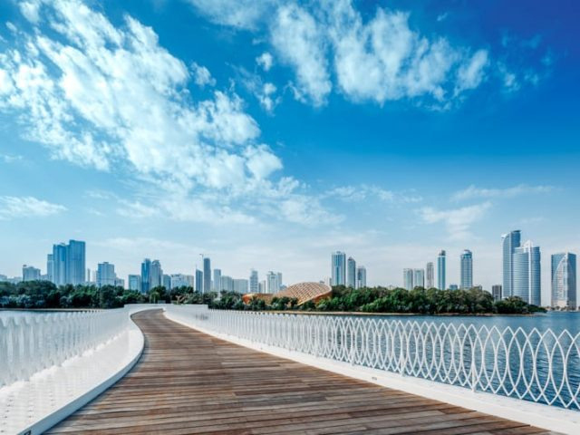

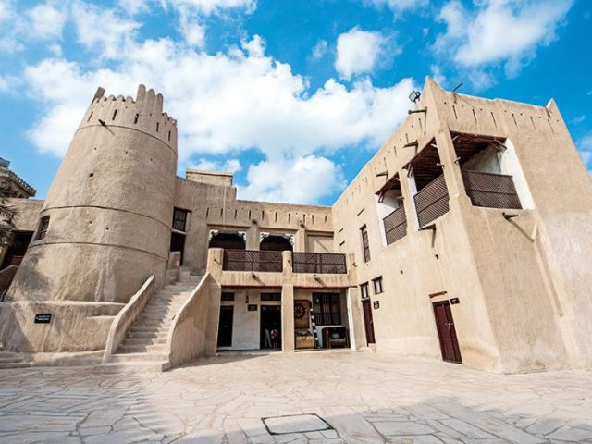

**Jour 05 : Dubaï / Al Ain / Dubaï**

|  |
| --- |
| Petit déjeuner à l’hôtel. |
| Départ à la **découverte d’Al Ain**, charmante oasis du désert, à l’origine une étape sur un sentier des caravanes, mais aujourd’hui une ville universitaire et un centre agricole. Connue sous le nom de « Garden City », Al Ain est la deuxième plus grande ville de l’émirat d’Abu Dhabi. |
| Votre visite commencera au **musée du palais d’Al Ain**, une ancienne forteresse qui était la résidence du défunt souverain Sheikh Zayed Bin Sultan Al Nahyan, abritant des expositions intéressantes, y compris une collection de portraits de famille offrant un aperçu de la vie de la famille royale. |
| Poursuite vers le **musée national d’Al Ain**, donnant un aperçu des traditions et de la culture du pays. |
| Déjeuner dans un restaurant local. |
| Dans l’après-midi, vous aurez le plaisir de voir des chameaux de près au **marché aux chameaux.** Ces animaux uniques ont accompagné les Bédouins au fil des ans, mais aujourd’hui, ils ont une immense valeur sociale et économique dans la région ainsi qu’une source fiable de nourriture et de lait. |
| Avant de rentrer à Dubaï, vous pourrez vous arrêter au **fort de Jahili**, où diverses expositions sont souvent organisées, permettant d’admirer la collection de photographies du célèbre explorateur Wilfred Thesiger, qui a vécu parmi les tribus bédouines locales entre 1946 et 1947. |
| Retour à Dubaï. |
| Dîner et nuit à l’hôtel. |

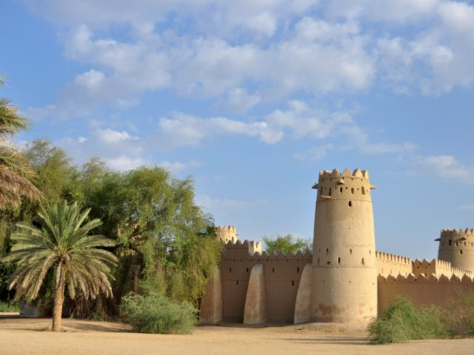

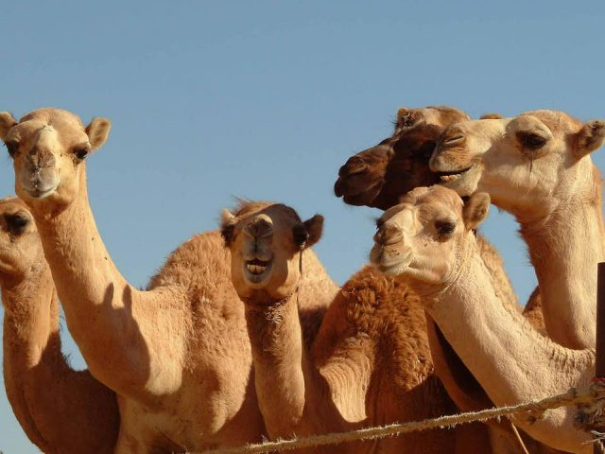

**Jour 06 : Dubaï / Désert / Dubaï**

|  |
| --- |
| Petit déjeuner à l’hôtel. |
| **Matinée consacrée à la découverte du vieux Dubaï.** |
| La visite vous mènera sur la **crique de Dubaï**, avant une **promenade dans les rues étroites du quartier historique de Bastakiya**, où a été réhabilité un ensemble de maisons arabes et fameuses tours à vent. |
| **Arrêt au** **Fort Al Fahidi**, emplacement du **musée de Dubaï**, abritant de précieuses archives de la ville. |
| Vous partirez ensuite pour une **traversée de la crique en bateau traditionnel**, **appelé “abra”.** |
| Vous rejoindrez le **souk des épices**, réunissant les épices du monde entier , et **le souk de l’or.** |
| **Temps libre pour une** **promenade au milieu des échoppes dans le dédale des ruelles.** |
| Déjeuner dans un restaurant local. |
| Dans l’après-midi, **partez en**  **jeep pour vivre une aventure inoubliable dans le désert de Dubaï.** |
| Ce safari vous donnera l’occasion de voir les dunes dorées d’Arabie. Pendant le voyage, vous vous arrêterez sur la plus haute dune pour **admirer le magnifique coucher de soleil** et vous rafraîchir avec une eau minérale. |
| Continuez la route vers un **authentique camping bédouin** en plein cœur du désert, où des motifs au henné, des robes locales, des boissons non alcoolisées, de l’eau, du thé ou du café seront à votre disposition. |
| Faites l’expérience d’une **promenade à dos de chameau et goûtez au Hubble Bubbly** (Shisha). |
| S’ajoutant à l’atmosphère de la nuit, une danseuse du ventre enchanteresse exécutera une **danse fascinante au rythme de la musique arabe pendant que vous dégusterez un délicieux dîner buffet barbecue servi sous les étoiles.** |
| Vers 21h00, retour à l’hôtel. |
| Nuit à l’hôtel. |

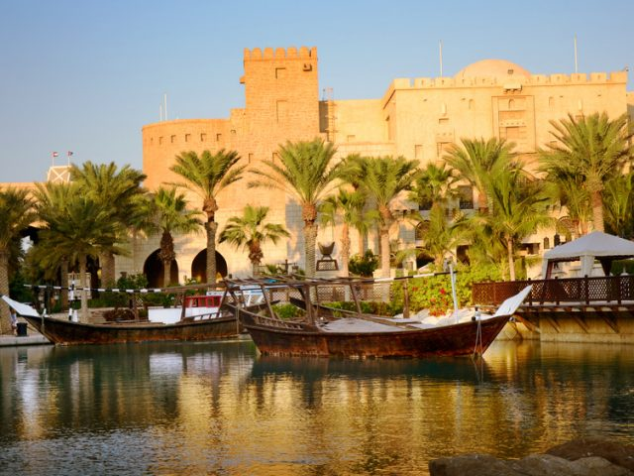

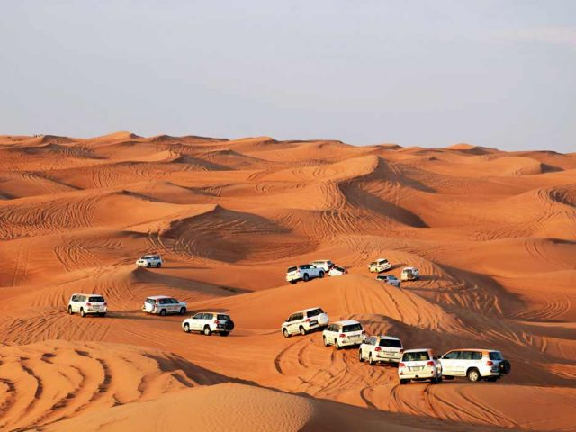

**Jour 07 : Dubaï**

|  |
| --- |
| Petit déjeuner à l’hôtel. |
| **Journée libre à Dubaï pour vos découvertes personnelles et pour un peu de shopping.** |
| Déjeuner libre. |
| **EN OPTION**, avec supplément : Entrée au Museum of the Future : 40 euros / personne Montgolfière avec Transfert taller retour ( sans repas) : 270 euros / personne Entré au parc Aquaventure Atlantis the Palm : 82 euros / personne Dîner-croisière au coucher du soleil sur la Marina : 55 euros / personne |
| Dîner et nuit à l’hôtel. |

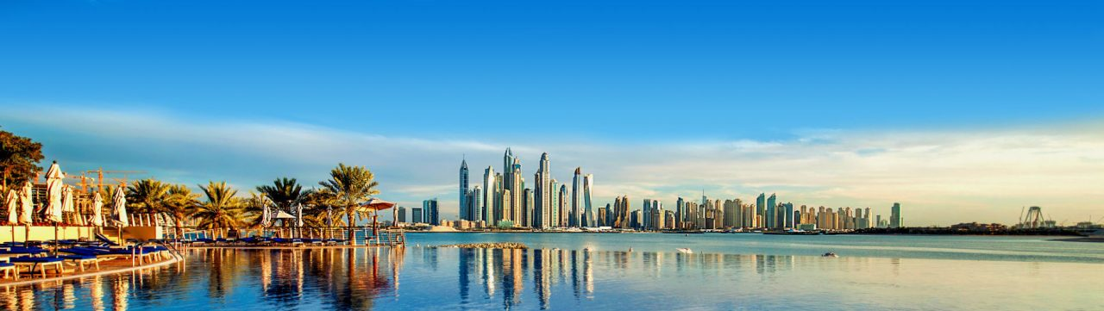

**Jour 08 : Dubaï**  **Paris**

|  |
| --- |
| Petit déjeuner à l’hôtel. |
| Transfert à l’aéroport de Dubaï où vous procéderez aux formalités d’enregistrement et d’embarquement pour votre vol retour. |
| **Envol à destination de** **Paris CDG.** |
| Toutes prestations à bord. |
| **Arrivée à Paris CDG.** |
| **Fin de nos services.** |